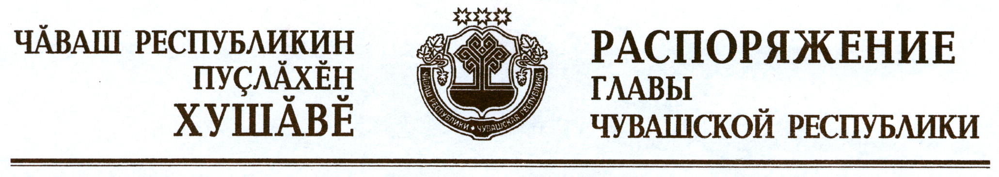

1. В соответствии с Указом Президента Чувашской Республики от 5 октября 2005 г. № 101 «О дополнительных мерах по поддержке и развитию инновационного, творческого и духовного потенциала системы образования в Чувашской Республике» присудить в 2012 году ежегодные гранты Главы Чувашской Республики в размере 200 тыс. рублей каждый следующим образовательным учреждениям в Чувашской Республике:
муниципальному бюджетному дошкольному образовательному учреждению «Центр развития ребенка – детский сад № 177 «Мерчен» города Чебоксары Чувашской Республики;
муниципальному бюджетному дошкольному образовательному учреждению «Детский сад № 3 «Ромашка» комбинированного вида» п. Вурнары Вурнарского района Чувашской Республики;
муниципальному бюджетному дошкольному образовательному учреждению «Центр развития ребенка – детский сад № 156» города Чебоксары Чувашской Республики;
муниципальному бюджетному дошкольному образовательному учреждению «Детский сад № 112 комбинированного вида» города Чебоксары Чувашской Республики;
муниципальному автономному дошкольному образовательному учреждению «Детский сад № 75 общеразвивающего вида с приоритетным осуществлением деятельности по познавательно-речевому развитию детей» муниципального образования города Чебоксары – столицы Чувашской Республики;
муниципальному бюджетному дошкольному образовательному учреждению детский сад № 14 «Солнышко» комбинированного вида, г. Шумерля;
муниципальному бюджетному дошкольному образовательному учреждению «Детский сад № 125 «Дубок» общеразвивающего вида с приоритетным осуществлением деятельности по познавательно-речевому развитию детей» города Чебоксары Чувашской Республики;
муниципальному бюджетному дошкольному образовательному учреждению «Центр развития ребенка – детский сад № 185» города Чебоксары Чувашской Республики;
муниципальному бюджетному дошкольному образовательному учреждению «Детский сад № 182 общеразвивающего вида с приоритетным осуществлением деятельности по познавательно-речевому развитию детей» города Чебоксары Чувашской Республики;
муниципальному бюджетному дошкольному образовательному учреждению «Алтышевский детский сад «Солнышко», Алатырский район;
муниципальному бюджетному дошкольному образовательному учреждению «Детский сад № 17 «Чебурашка» города Новочебоксарска Чувашской Республики;
муниципальному бюджетному дошкольному образовательному учреждению «Детский сад № 169 «Светлячок» общеразвивающего вида с приоритетным осуществлением деятельности по социально-личностному развитию детей» города Чебоксары Чувашской Республики;
муниципальному бюджетному дошкольному образовательному учреждению «Детский сад «Чебурашка» села Яльчики Яльчикского района Чувашской Республики;
муниципальному бюджетному образовательному учреждению дополнительного образования детей «Детско-юношеская спортивная школа № 1» города Новочебоксарска Чувашской Республики;
муниципальному бюджетному образовательному учреждению дополнительного образования детей «Дом детского творчества» города Канаш Чувашской Республики;
бюджетному образовательному учреждению Чувашской Республики среднего профессионального образования «Чебоксарский электромеханический колледж» Министерства образования и молодежной политики Чувашской Республики;
автономному учреждению Чувашской Республики среднего профессионального образования «Новочебоксарский политехнический техникум» Министерства образования и молодежной политики Чувашской Республики;
бюджетному образовательному учреждению Чувашской Республики среднего профессионального образования «Чебоксарский техникум строительства и городского хозяйства» Министерства образования и молодежной политики Чувашской Республики;
автономному учреждению Чувашской Республики среднего профессионального образования «Чебоксарский машиностроительный техникум» Министерства образования и молодежной политики Чувашской Республики;
автономному учреждению Чувашской Республики среднего профессионального образования «Чебоксарский техникум транспортных и строительных технологий» Министерства образования и молодежной политики Чувашской Республики.
2. Министерству образования и молодежной политики Чувашской Республики обеспечить выплату грантов Главы Чувашской Республики образовательным учреждениям, указанным в пункте 1 настоящего распоряжения.

Глава
Чувашской Республики М.Игнатьев

г. Чебоксары
3 августа 2012 года
№ 174-рг

